淡江時報 第 1182 期
川樂團爵士四重奏 點燃繽紛音樂夜
學校要聞
【記者林庭安淡水校園報導】文錙藝術中心4月23日晚上7 時，在文錙音樂廳舉辦「失蹤的詩」川樂團爵士四重奏音樂會，由鐵琴演奏家莊彥宇、鋼琴家郭俊育、低音提琴演奏家謝宗翰、爵士鼓林偉忠共同演出，將四種樂器特色融入爵士樂，曲目大多是團員們的自創曲，希望帶給觀眾全新風貌的音樂內容。

〈Lonely Night〉主調為鐵琴，節奏感明確，像在涼爽夜晚中，獨自在淡水河畔散步；謝宗翰說明〈Transfer〉的創作動機，靈感來自於搭乘捷運時，戴著耳機看著車站內熙來攘往的人群，彷彿有置身事外的感覺；〈失蹤的詩〉，透過柔情且浪漫的彈奏技巧，彷彿帶領觀眾走進人間仙境般的美好；〈Africa〉則是活潑熱情的曲目，帶有傳統爵士樂慵懶的味道。〈Milonga gries〉與探戈風格相似，為南美洲的流行舞曲，但節奏更為快速，意境表達也更為活潑、直接。

下半場一開始，〈R.B. walk〉如同曲目名稱，給人一種輕鬆逐步向前的感受；〈Ameskeri〉為近期逝世的知名吉他手Sylvain Luc的作品，為一首帶有藍調風格的爵士樂，憂鬱的情懷呈現觸動人心；〈Let me tell you a story〉原曲為帶有音樂劇風格的十二重奏，莊彥宇將其改編為適合川樂團演奏的曲目形式，流露出俏皮感，讓人有種捉摸不定的感覺；〈Don’t think twice, It’s all right〉為美國創作歌手Bob Dylan的歌曲，該首歌曲以爵士為基調，並融合藍調、鄉村音樂的元素。最後以歌手王心凌的的知名歌曲〈愛你〉為安可曲並劃下句點。

觀眾黎先生表示，曾在中原大學欣賞過該樂團演出，讓他印象深刻，因為三、四重奏的演出很少加入鐵琴的清脆聲音，令人難忘。本次讓他最有感覺的曲目為〈失蹤的詩〉，因為給人神秘中帶著一絲浪漫的感覺，「就像可以隨時隨地將頭湊到愛人的耳邊，說幾句甜蜜的悄悄話。」
2024/04/27

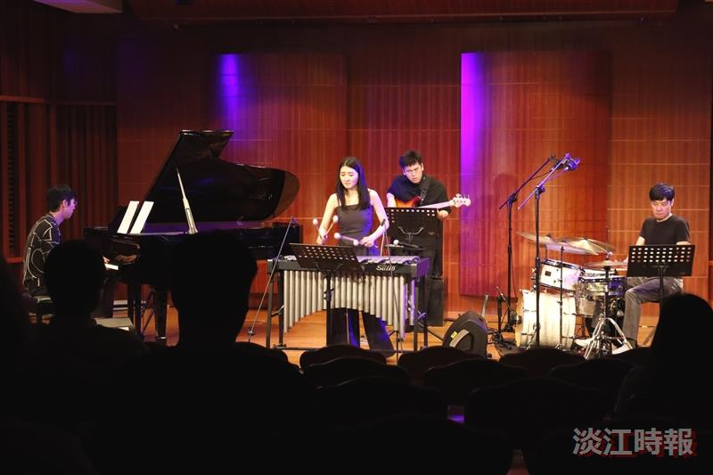
文錙藝術中心「失蹤的詩」川樂團爵士四重奏音樂會，於文錙音樂廳舉行。（攝影／范浩群）

